LOI BINOMIALE

I. Répétition d'expériences identiques et indépendantes

Exemples :

1) On lance un dé plusieurs fois de suite et on note à chaque fois le résultat. On répète ainsi la même expérience (lancer un dé) et les expériences sont indépendantes l'une de l'autre (un lancer n'influence pas le résultat d'un autre lancer).

2) Une urne contient 2 boules blanches et 3 boules noires. On tire au hasard une boule et on la remet dans l'urne.
On répète cette expérience 10 fois de suite. Ces expériences sont identiques et indépendantes.

Définition : Plusieurs expériences sont identiques et indépendantes si :
- elles ont les mêmes issues,
- chaque issue possède la même probabilité.

Propriété : On considère une expérience aléatoire à deux issues A et B avec les probabilités P(A) et P(B).
Si on répète l'expérience deux fois de suite de façon identique et indépendante :
- la probabilité d'obtenir l'issue A suivie de l'issue B est égale à P(A) x P(B),
- la probabilité d'obtenir l'issue B suivie de l'issue A est égale à P(B) x P(A),
- la probabilité d'obtenir deux fois l'issue A est égale à P(A)²,
- la probabilité d'obtenir deux fois l'issue B est égale à P(B)².

-Admis-

Méthode : Représenter la répétition d'expériences identiques et indépendantes dans un arbre

Vidéo https://youtu.be/fSGGe2-L3Ag
Vidéo https://youtu.be/e7jH8a1cDtg

On considère l'expérience suivante :
Une urne contient 3 boules blanches et 2 boules rouges. On tire au hasard une boule et on la remet dans l'urne. On répète l'expérience deux fois de suite.
1) Représenter l'ensemble des issues de ces expériences dans un arbre.
2) Soit X la variable aléatoire qui compte le nombre de boules blanches.
Déterminer la probabilité que :
a) X = 2,
b) une boule blanche et une boule rouge,
c) X 1.
1) On note A l'issue "On tire une boule blanche" et B l'issue "On tire une boule rouge".
P(A) = = 0,6 et P(B) = = 0,4.
On résume les issues de l'expérience dans un arbre de probabilité :
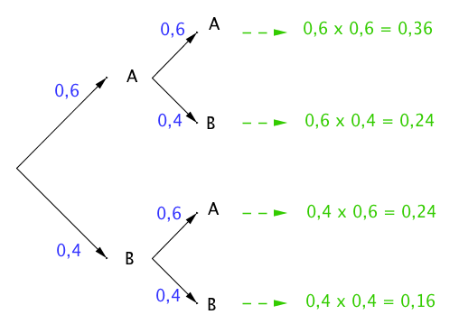

2) a) Obtenir deux boules blanches correspond à l'issue (A ; A) :
P₁ = 0,36 (d'après l'arbre).

b) Obtenir une boule blanche et une boule rouge correspond aux issues
(A ; B) et (B ; A) :
P₂ = 0,24 + 0,24 = 0,48.

b) Obtenir au moins une boule blanche correspond aux issues
(A ; B), (A ; A) et (B ; A) :
P₂ = 0,24 + 0,36 + 0,24 = 0,84.

Remarques :
- Pour une expérience dont le nombre d'issues est supérieur à 2, le principe reste le même.
- Pour une expérience dont le nombre de répétition est supérieur à 2, le principe reste le même.

Exemple :
On lance un dé à six faces 4 fois de suite.
On considère les issues suivantes :
A : On obtient un nombre pair.
B : On obtient un 1.
C : On obtient un 3 ou un 5.
La probabilité d'obtenir la suite d'issues (A ; B ; A ; C) est égale à :
.

II. Epreuve de Bernoulli

Définition : Une épreuve de Bernoulli est une expérience aléatoire à deux issues que l'on peut nommer "succès" ou "échec".

Remarque :
Au succès, on peut associer le nombre 1 et à l'échec, on peut associer le nombre 0.

Exemples :
- Le jeu du pile ou face : On considère par exemple comme succès "obtenir pile" et comme échec "obtenir face".
- On lance un dé et on considère par exemple comme succès "obtenir un six" et comme échec "ne pas obtenir un six".
La loi de Bernoulli associée à cette expérience est :
x_{i} | 1 | 0
P(X = x_{i}) | 1/6 | 5/6

Définition : Une loi de Bernoulli est une loi de probabilité qui suit le schéma suivant :
- la probabilité d'obtenir 1 est égale à p,
- la probabilité d'obtenir 0 est égale à 1 – p.
p est appelé le paramètre de la loi de Bernoulli.

On peut résumer la loi de Bernouilli de paramètre p dans le tableau :
x_{i} | 1 | 0
P(X = x_{i}) | p | 1 - p

Exemples : Dans les exemples présentés plus haut :
1) 2).

Propriété : Soit X une variable aléatoire qui suit la loi de Bernoulli de paramètre p.
Alors : E(X) = p

Démonstration :
E(X) = 1 x p + 0 x (1 – p) = p

III. Schéma de Bernoulli

Définition : Un schéma de Bernoulli est la répétition de n épreuves de Bernoulli identiques et indépendantes pour lesquelles la probabilité du succès est p.

Exemple :
La répétition de 10 lancers d'une pièce de monnaie est un schéma de Bernoulli de paramètres n = 10 et p =.

Définition : On réalise un schéma de Bernoulli composé de n épreuves de Bernoulli identiques et indépendantes.
Une loi binomiale est une loi de probabilité définie sur l'ensemble {0 ; 1 ; 2 ; … ; n} qui donne le nombre de succès de l'expérience.

Remarque : n et p sont les paramètres de la loi binomiale et on note B(n ; p).

Exemple :

Vidéo https://youtu.be/b18_r8r4K2s

On a représenté dans un arbre de probabilité les issues d'une expérience suivant un schéma de Bernoulli composé de 3 épreuves de Bernoulli de paramètre p.
Soit X la variable aléatoire qui compte le nombre de succès.
Alors X suit une loi binomiale de paramètre n = 3 et p.
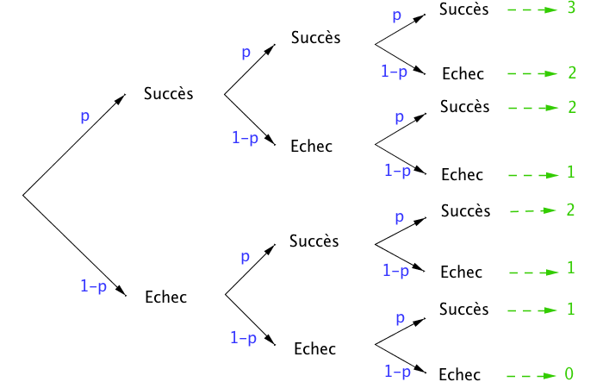
On a par exemple :

- P(X=3) = p³.
En effet, en suivant les branches sur le haut de l'arbre, on arrive à 3 succès avec une probabilité de p x p x p.

- Pour obtenir 2 succès, il faut suivre les chemins suivants :
(Succès ; Succès ; Echec)
(Succès ; Echec ; Succès)
(Echec ; Succès ; Succès)
Donc P(X=2) = 3 x p² (1 – p)

IV. Coefficients binomiaux

1) Définition

Exemple :
Dans l'arbre précédent, combien existe-t-il de chemins conduisant à 2 succès parmi 3 épreuves ? On dit aussi combien y a-t-il de combinaisons de 2 parmi 3 ?
(Succès ; Succès ; Echec)
(Succès ; Echec ; Succès)
(Echec ; Succès ; Succès)

Il existe donc trois chemins conduisant à 2 succès parmi 3 épreuves et on note : .

Définition : On réalise une expérience suivant un schéma de Bernoulli de paramètre n et p.
Soit un entier naturel k tel que
On appelle coefficient binomiale, le nombre de chemins conduisant à k succès parmi n épreuves sur l'arbre représentant l'expérience.
Ce nombre se note : .

Propriétés : Pour tout entier naturel n :

Démonstrations :
- Il n'y a qu'un seul chemin correspondant à 0 succès parmi n épreuves :
(Echec, Echec, … , Echec)
- Il n'y a qu'un seul chemin correspondant à n succès parmi n épreuves :
(Succès, Succès, … , Succès)
- Il n'y a n chemins correspondant à 1 succès parmi n épreuves :
(Succès, Echec, Echec, … , Echec)
(Echec, Succès, Echec, … , Echec)
(Echec, Echec, Succès, … , Echec)
…
(Echec, Echec, Echec, … , Succès)

Exemples :
: (SSEEE), (SESEE), (SEESE), (SEEES), (ESSEE), (ESESE), (ESEES), (EESSE), (EESES), (EEESS).

Vidéo https://youtu.be/-gvlrfFdaS8

Avec la calculatrice :

Il est possible d'obtenir le résultat à l'aide d'une calculatrice. La fonction se nomme "combinaison" ou "nCr".
Pour calculer , on saisie : 3combinaison2 ou 3nCr2 suivant le modèle de calculatrice.

Avec un tableur :

La fonction se nomme "COMBIN".
Pour calculer , on saisie : =COMBIN(3;2)

2) Application à la loi binomiale

Propriété : On réalise une expérience suivant un schéma de Bernoulli de paramètre n et p.
La loi binomiale de paramètres n et p est définie par :

-Admis-

Méthode : Calculer les probabilités d'une loi binomiale

Vidéo https://youtu.be/iF_dyVQseFg

Une urne contient 5 boules gagnantes et 7 boules perdantes. Une expérience consiste à tirer au hasard 4 fois de suite une boule et de la remettre.
1) Déterminer la loi binomiale.
2) Calculer la probabilité d'obtenir 3 boules gagnantes.

1) On répète 4 fois une expérience à deux issues : boules gagnantes (5 issues) ; boules perdantes (7 issues).
Le succès est d’obtenir une boule gagnante.
La probabilité du succès sur un tirage est égale à .
Les paramètres de la loi binomiale sont donc : n = 4 et p = .
On a ainsi :

3+1 = 4
2)
On obtient avec la calculatrice : .
Et donc : .

V. Espérance de la loi binomiale

Propriété : Soit X une variable aléatoire qui suit la loi binomiale de paramètre n et p. Alors : E(X) = n x p

-Admis-

Méthode : Calculer l’espérance d’une loi binomiale

Vidéo https://youtu.be/95t19fznDOU

Un QCM comporte 8 questions. A chaque question, trois solutions sont proposées ; une seule est exacte.
Chaque bonne réponse rapporte 0,5 point.
On répond au hasard à chaque question. Quelle note peut-on espérer obtenir ?

Soit X la variable aléatoire qui compte le nombre de bonnes réponses.
X suit une loi binomiale de paramètre n = 8 et
E(X) = .

On peut espérer obtenir bonnes réponses en répondant au hasard.
On peut donc espérer obtenir point en répondant au hasard.

La loi binomiale avec la calculatrice :

Vidéos dans la Playlist :
https://www.youtube.com/playlist?list=PLVUDmbpupCarr3fuYYTIBoSrxqCmSXyA2


Hors du cadre de la classe, aucune reproduction, même partielle, autres que celles prévues à l'article L 122-5 du code de la propriété intellectuelle, ne peut être faite de ce site sans l'autorisation expresse de l'auteur.
www.maths-et-tiques.fr/index.php/mentions-legales

